Nhằm hỗ trợ hộ khó khăn, hộ nghèo trên địa bàn xã đón cái tết trong không khí vui tươi, đầm ấm, tối ngày 07/02/2024, Đảng ủy-UBND- UBMTTQ Việt Nam, cùng với các đoàn thể của xã Quế Lâm tổ chức đêm văn nghệ nhằm gây quỹ trao quà cho các hộ gia đình chính sách, trẻ em có hoàn cảnh khó khăn và hộ nghèo trên địa bàn xã, đây là việc làm đầy ý nghĩa và mang tính nhân văn sâu sắc.

Tại đêm văn nghệ Ban tổ chức vận động gây quỹ và đã tổ chức trao hơn 30 suất quà cho hộ dân, trị giá mỗi xuất gần 1.000.000 đồng. Bên cạnh đó địa phương phối hợp với UBMTTQVN huyện Nông Sơn trao biểu trưng hỗ trợ cho 02 hộ khó khăn có điều kiện để xóa nhà tạm trong năm 2024, với số tiền trị giá 50.000.000 /01 ngôi nhà./.

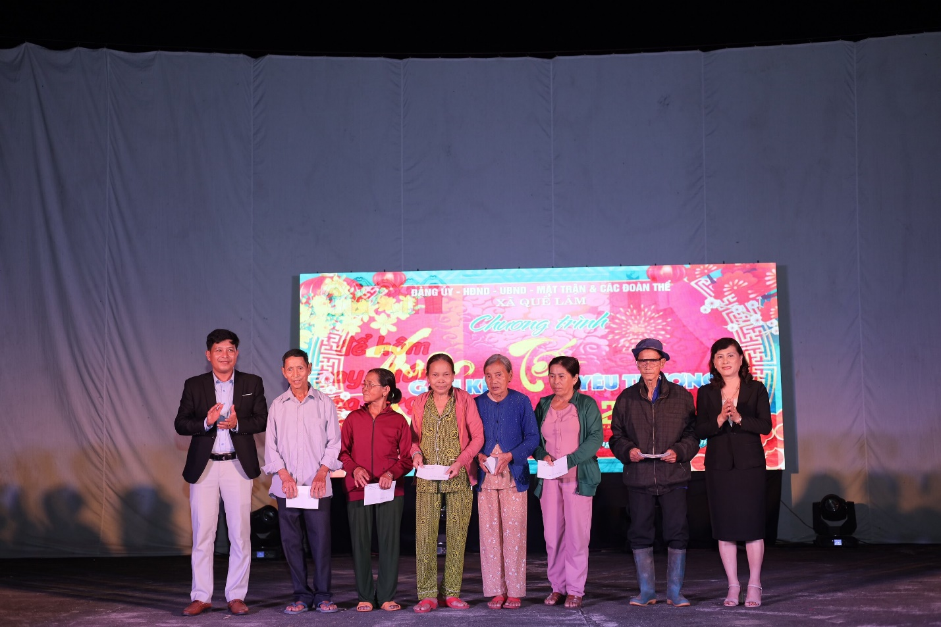

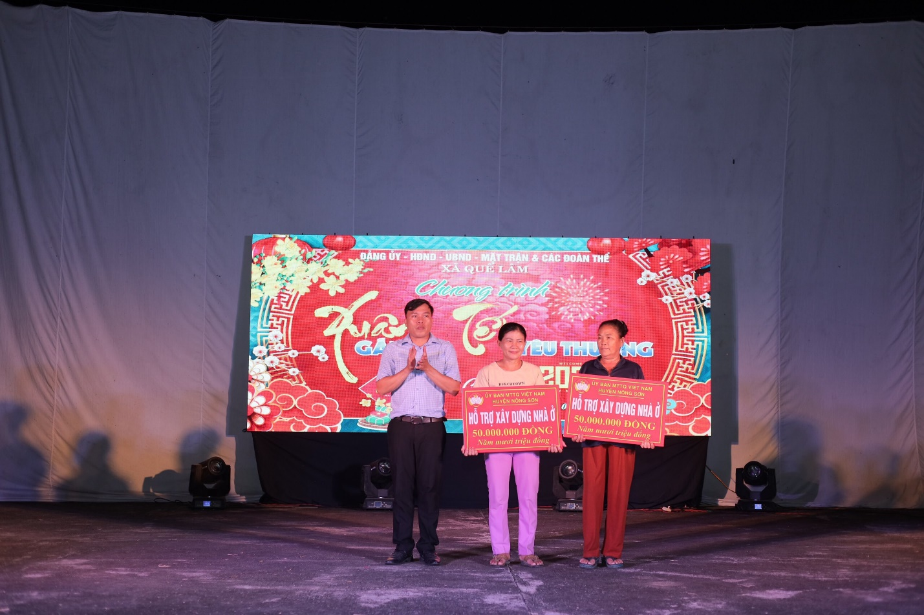

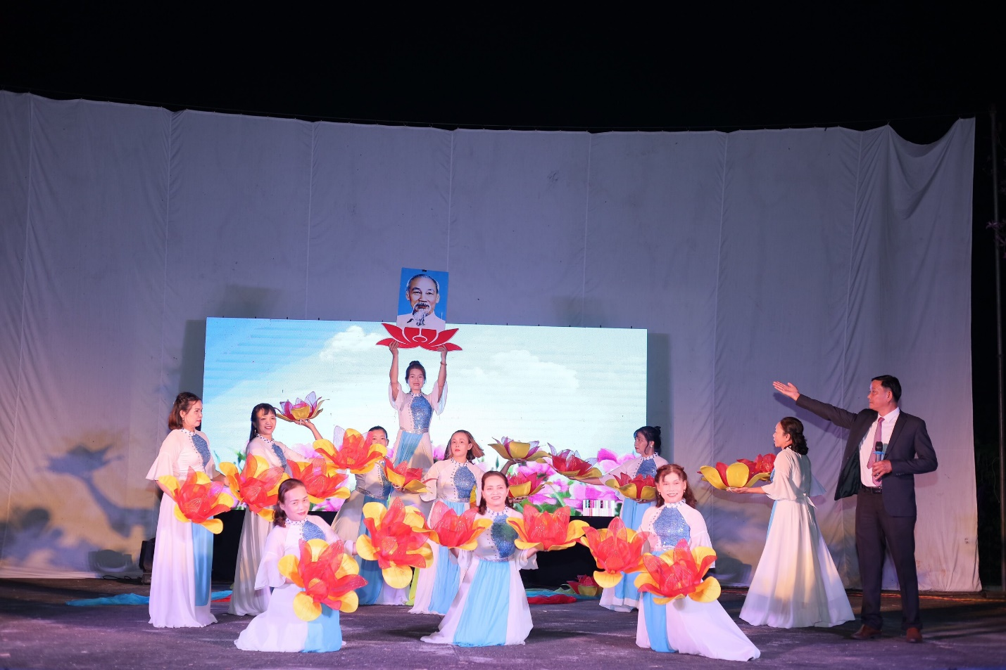

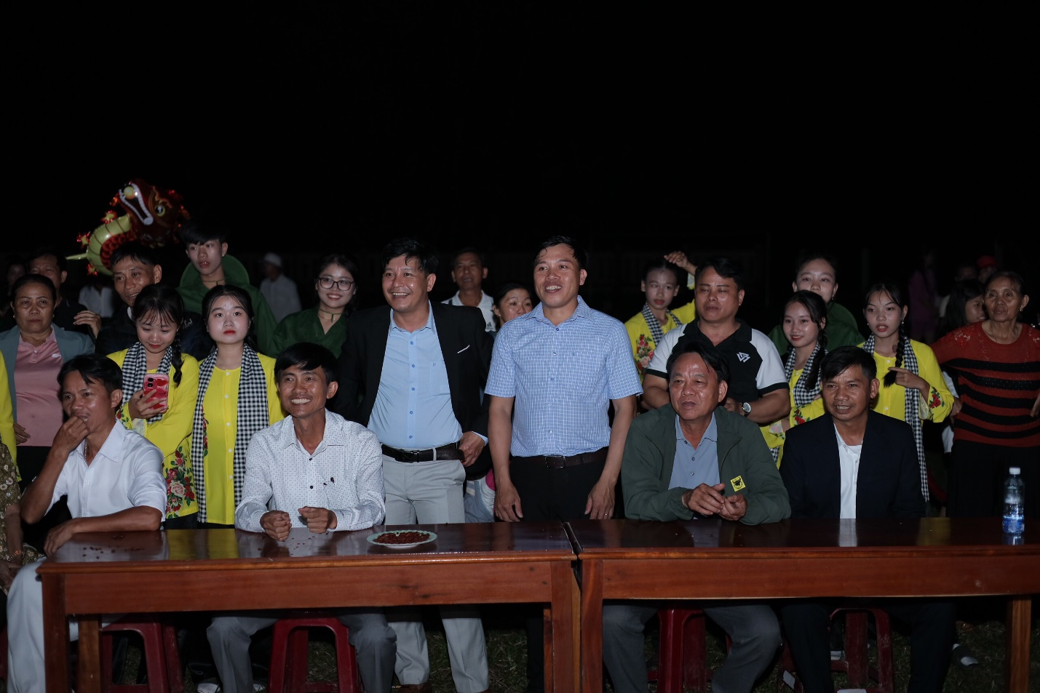

Nguồn tin VP-PTNV